HỌC VIỆN CÔNG NGHỆ BƯU CHÍNH VIỄN THÔNG

KHOA CÔNG NGHỆ THÔNG TIN

BÁO CÁO BÀI TẬP LỚN

Giảng viên : Phạm Hoàng Duy
Môn học : Kỹ thuật vi xử lý
Nhóm môn học : 10
Nhóm bài tập : 17
Danh sách thành viên:
Lương Hoàng Long- B18DAT143
Cao Tuấn Nghĩa - B18DCCN446
Tô Thiên Long – B18DCAT148
Trần Hoài Nam– B18DCAT168

Hà Nội, 12/2020

Mục lục

I. Bài 1. Traffic lights 3
1. Code 4
2. Lưu đồ 5
3. Giải thích code 6
II. Bài 2. Thermometer 7
1. Code 8
2. Lưu đồ 10
3. Giải thích code 11
III. Bài 3. Stepper Motor 12
1. Code 13
2. Lưu đồ 14
3. Giải thích ode 15

BÀI 1: TRAFFIC LIGHT

1. Đề bài

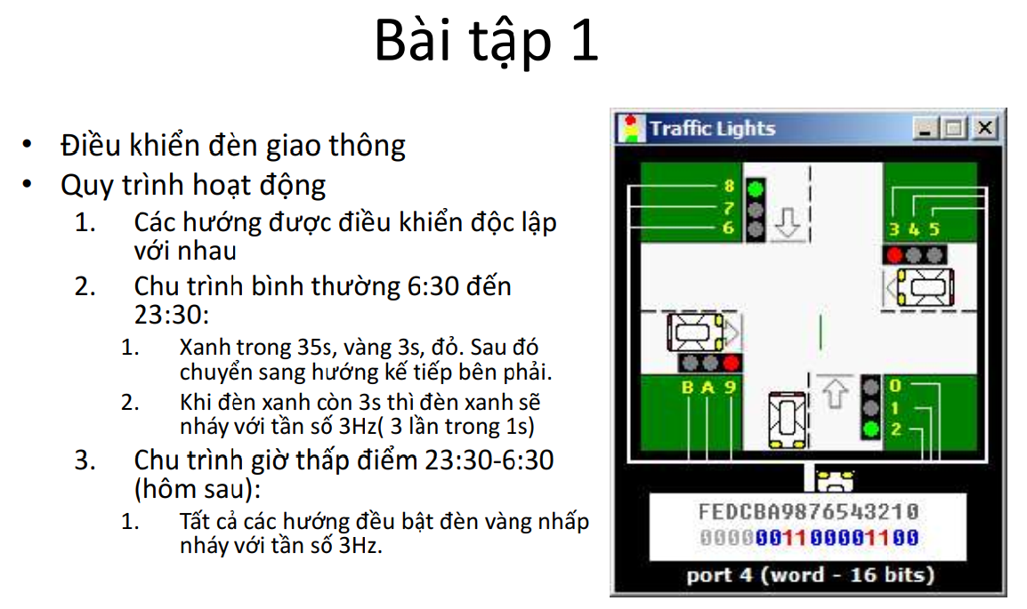

2.Code
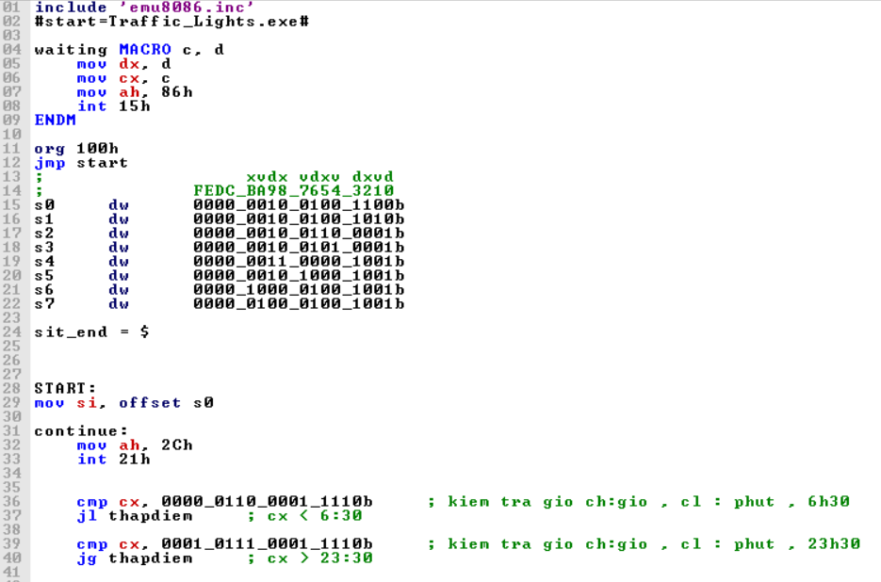

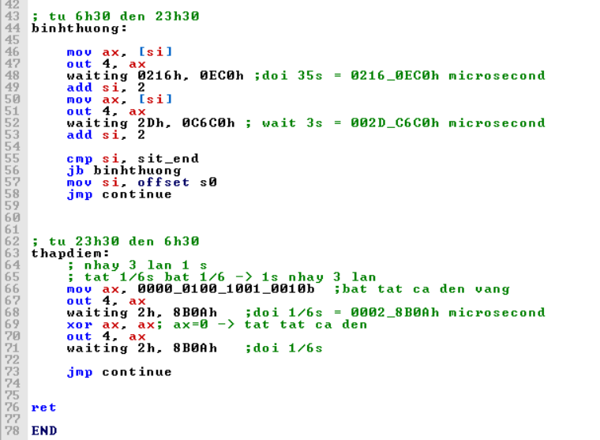
3. Lưu đồ
Bắt Đầu
Đ
S
S
Đ
23:30<CX<6:30
Khởi tạo
SI SO
AH 2CH
AX[SI]
OUT 4,AX
WAIT 10s
SI(SI+2)
AX[SI]
OUT 4,AX
WAIT 3s
SI(SI+2)
SI>SIT END
SISO
AXSI; OUT 4,AX; WAIT 1/6(S)
AX0; OUT 4,AX; WAIT 1/6(S)

4.Giải thích code

- MACRO dùng để lưu lại hành động. Mỗi khi gọi waiting c, d thì các lệnh bên dưới được thực thi
+ INT 15H/ MOV AH, 86H: Chức năng chờ BIOS
+ input: CX:DX = khoảng thời gian chờ (tính bằng Microseconds)
+ return: CF = 0 nếu khoảng thời gian chờ trôi qua thành công
CF = 1 nếu lỗi hoặc đang trong khoảng thời gian chờ
- MOV si, offset s0; SI chỉ vào địa chỉ dữ liệu s0
Các dữ liệu sinh ra để các đèn sáng theo quy tắc:
Bình thường: 1 hướng đèn xanh trong 35s, còn lại 3 hướng đèn đỏ; hết 35s xanh thì đèn chuyển vàng 3s. Sau đó chuyển sang hướng kế tiếp bên phải bật đèn xanh.
- Dùng hàm 2CH của ngắt 21H để đọc thời gian trên máy
Sau khi thực thi lệnh: CH = giờ, CL = phút
Sau đó so sánh cx với 6_30(0000_0110_0001_1110b), nếu nhỏ hơn thì nhảy đến ‘thapdiem’
Tiếp tục so sánh cx với 23_30(0001_0111_0001_1110b), nếu lớn hơn thì nhảy đến ‘thapdiem’
Nếu không thỏa mãn cả hai thì chương trình tiếp tục đi đến ‘binhthuong’.
- Trong ‘binhthuong’
MOV AX, [SI] ;chuyển nội dung ô nhớ DS:[SI] vào AX, mà ở đây là S0
OUT 4, AX ; ghi dữ liệu từ ax ra cổng 4
waiting 0216h, 0EC0h ; đợi 35s = 0216_0EC0h microsecond.
add si, 2
mov ax, [si] ;Chuyển nội dung ô nhớ DS: [SI+2] vào ax, ở đây là s2
out 4, ax ;Ghi ra
waiting 2Dh, 0C6C0h ;Chờ 3s = 002D_C6C0h microsecond

add si, 2 ; si = si + 2
cmp si, sit_end ; So sánh với sit_end ($)
jb binhthuong ; Nếu nhỏ hơn thì nhảy đến nhãn binhthuong,
mov si, offset s0 ; nếu không thì nhảy đến nhãn continue
jmp continue
- Trong ‘thapdiem’
mov ax, 0000_0100_1001_0010b ; bật tất cả đèn vàng
out 4, ax ; ghi ra cổng
waiting 2h, 8B0Ah ; đợi 1/6s = 0002_8B0Ah microsecond
; tắt 1/6s, bật 1/6 1s nháy 3 lần
xor ax, ax; ; ax=0 tắt tất cả đèn
out 4, ax ; ghi ra cổng
waiting 2h, 8B0Ah ; đợi 1/6s

jmp continue ; trở về continue, tiếp tục đọc thời gian
; nếu thời gian vẫn còn ở giờ thấp điểm thì
; đèn vàng sáng lên

Bài 2: Thermometer
- Đề bài :

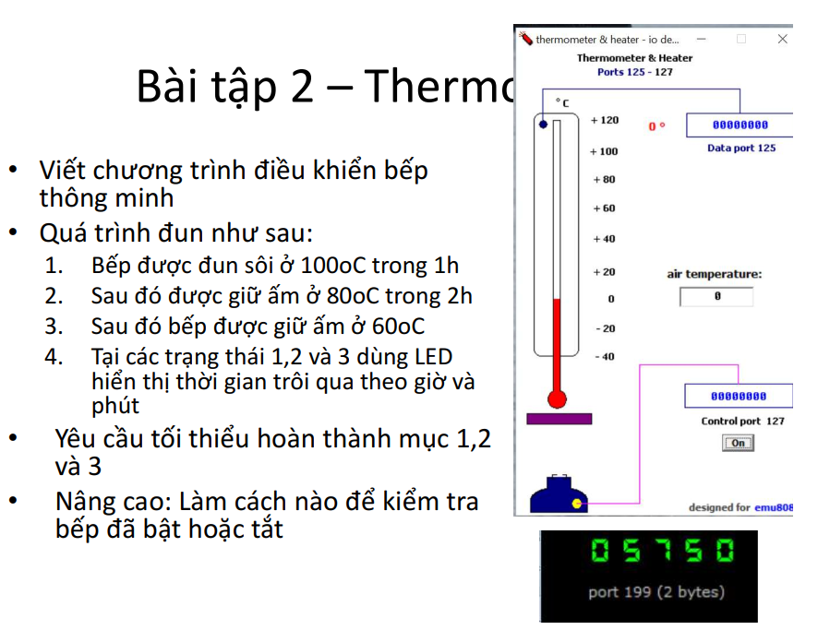
- Code
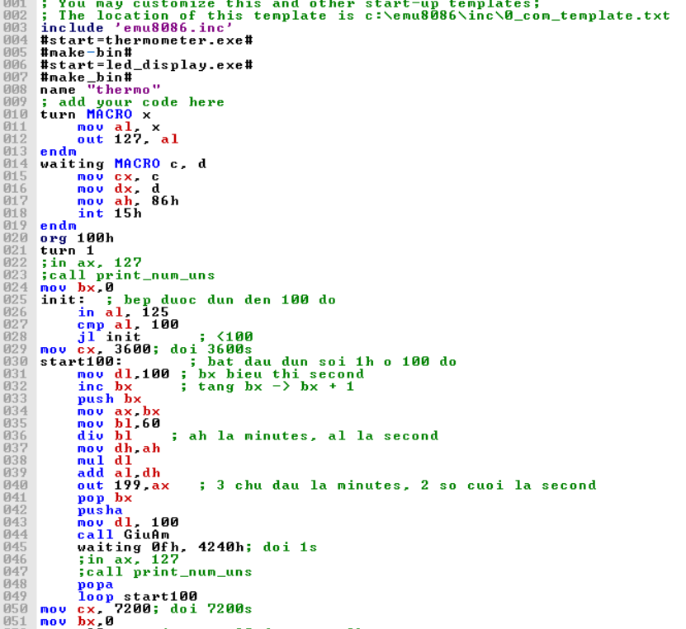
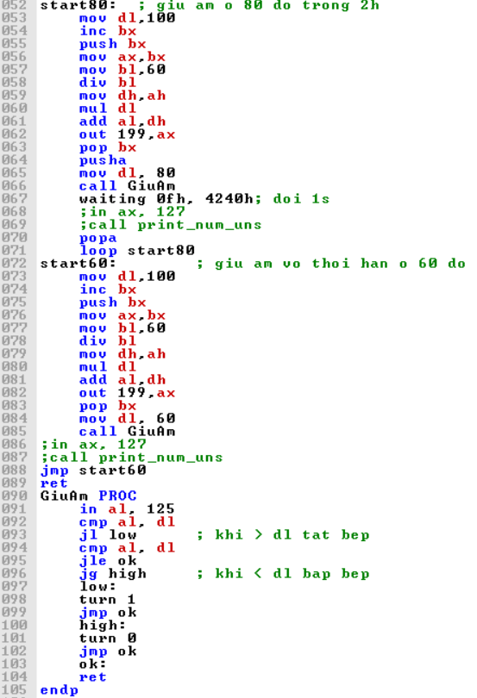

- Lưu đồ
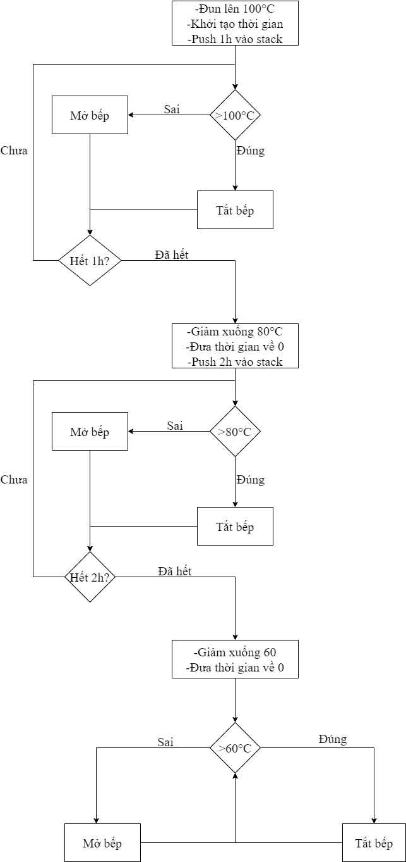

- Giải thích code
- Ban đầu bếp được bật và đun sôi từ 0 độ đến 100 độ.
- Quá trình tiếp theo đun sôi bếp ở 100 độ :
+ Giữ nhiệt độ bằng cách nếu nhiệt độ > 100 thì tắt bếp.
+ Nếu nhiệt độ < 100 thì bật bếp.
+ Quá trình sẽ được wait 1s và sẽ được lặp lại 1h = 3600 lần.
- Quá trình tiếp theo đun sôi bếp ở 80 độ :
+ Bếp đang ở nhiệt độ 100 độ.
+ Giữ nhiệt độ bằng cách nếu nhiệt độ > 80 thì tắt bếp.
+ Nếu nhiệt độ < 80 thì bật bếp.
+ Quá trình sẽ được wait 1s và sẽ được lặp lại 7200 lần.
Vì đề bài yêu cầu 2 giờ => 7200s.
- Quá trình tiếp theo đun sôi bếp ở 60 độ :
+ Bếp đang ở nhiệt độ 80 độ.
+ Giữ nhiệt độ bằng cách nếu nhiệt độ > 60 thì tắt bếp.
+ Nếu nhiệt độ < 60 thì bật bếp.
+ Quá trình được lặp vô hạn.
- Hiển thị đồng hồ :
Dùng bx để biểu thị theo second, dung lệnh div đề chia cho 60, sau đó nạp vào ax với quy luật 3 số đầu là phút và 2 số cuối là giây.

Bài 3: Stepper Motor

- Đề bài
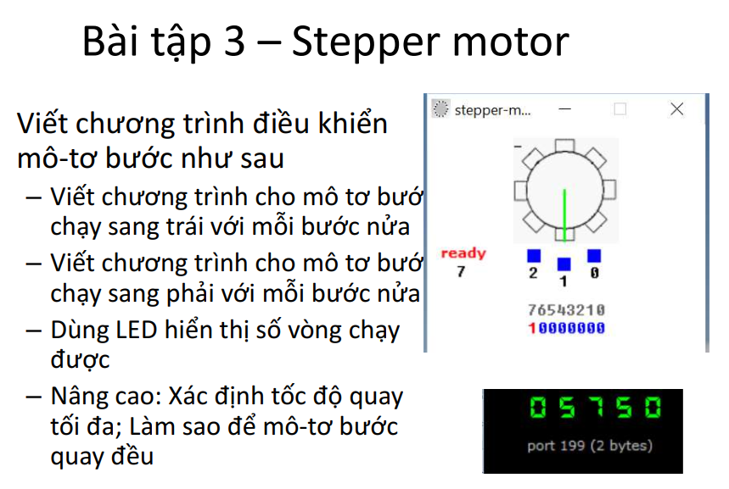

- Code

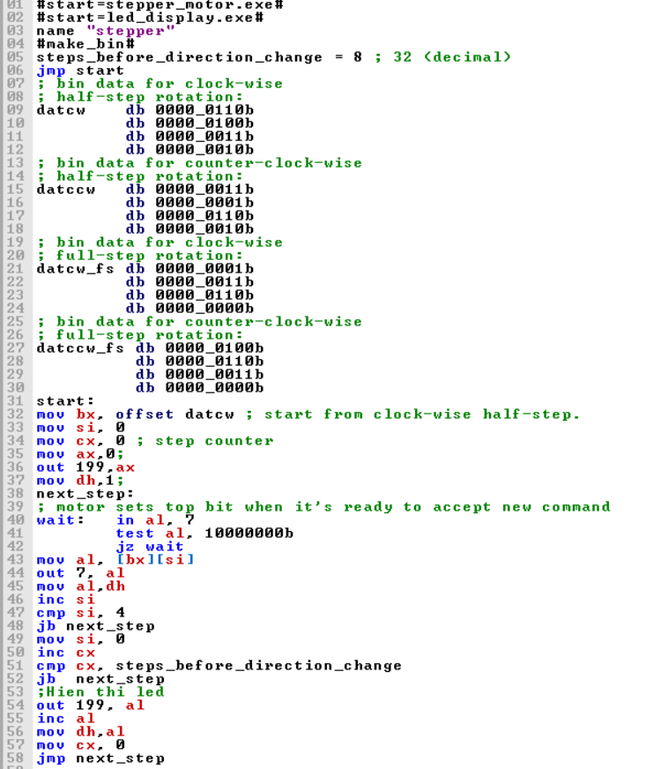

- Lưu đồ

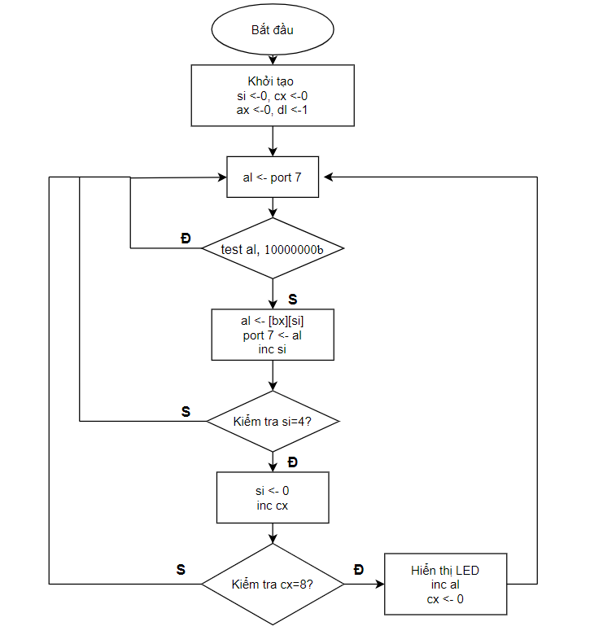

- Giải thích code
Chương trình sử dụng:
+ Các mảng datcw, datccw, datcw_fs, datccw_fs để lưu dữ liệu. 3 bit dữ liệu cuối lần lượt được đưa vào các kênh 2, 1, 0. Các bit còn lại không sử dụng. Sự thay đổi của các bit này sẽ làm motor quay.
+ LED được hiển thị thông qua port 199
+ Đầu tiên, thanh ghi al sẽ nhận dữ liệu từ cổng số 7 thông qua lệnh in. Sau đó, kiểm tra bit số 7 của dữ liệu trong thanh ghi al có khác 0 không, nếu đúng thì motor đã sẵn sàng nhận lệnh kế tiếp, ngược lại kiểm tra tiếp cho đến khi motor sẵn sàng
+ Truyền dữ liệu vào thanh ghi al; tăng si. Nếu si chưa chỉ hết vào 4 byte dữ liệu thì nhảy tới next_step. Ngược lại, si cho về bằng 0.
+ Kiểm tra motor đã quay hết 1 vòng hay chưa (cx=8). Nếu chạy được 1 vòng thì sẽ tăng al lên 1 rồi sau đó hiển thị kết quả là số vòng đã quay được ra LED.
+ Sau đó lại tiếp tục vòng lặp mới để mô-tơ thực hiện những vòng quay tiếp theo.

